Arbejdsseddel: Vektorregning

KBJ, januar 2024 1s Ma

**Opgave 1**

Givet vektorerne $\vec{a}=\left(\begin{aligned}6 \\ 8\end{aligned}\right)$, $\vec{b}=\left(\begin{aligned}10 \\ 3\end{aligned}\right)$ og $\vec{c}=\left(\begin{aligned}5 \\ -14\end{aligned}\right)$

1. Bestem $\left|\vec{a}\right|$
2. Bestem vektoren: $\vec{a}+\vec{b}$
3. Bestem vektoren: $\vec{a}+\vec{c}$
4. Bestem vektoren: $\vec{b}-\vec{c}$
5. Bestem vektoren: $3·\vec{b}$
6. Bestem vektoren: $2·\vec{a}+\vec{c}$

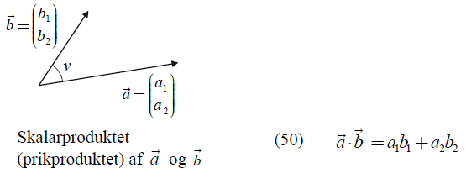**Opgave 2**

Til højre ses et udklip fra formelsamlingen (side 11).

Brug formel (50) til at udregne følgende prikprodukter.

$\left(\begin{aligned}3 \\ 2\end{aligned}\right)·\left(\begin{aligned}4 \\ 5\end{aligned}\right)$

$\left(\begin{aligned}9 \\ -2\end{aligned}\right)·\left(\begin{aligned}3 \\ 7\end{aligned}\right)$

$\left(\begin{aligned}-1 \\ 12\end{aligned}\right)·\left(\begin{aligned}8 \\ 2\end{aligned}\right)$

$\left(\begin{aligned}7 \\ -4\end{aligned}\right)·\left(\begin{aligned}-2 \\ -6\end{aligned}\right)$

1. $\vec{a}=\left(\begin{aligned}13 \\ 5\end{aligned}\right)$ og $\vec{b}=\left(\begin{aligned}2 \\ 4\end{aligned}\right)$, bestem $\vec{a}·\vec{b}$
2. $\vec{c}=\left(\begin{aligned}4 \\ -10\end{aligned}\right)$ og $\vec{b}=\left(\begin{aligned}-3 \\ 5\end{aligned}\right)$, bestem $\vec{c}·\vec{d}$

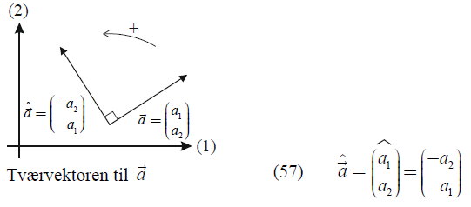**Opgave 3**

Til højre ses et udklip fra formelsamlingen (side 12).

Brug formel (57) til at bestemme følgende tværvektorer:

$\hat{\left(\begin{aligned}7 \\ 11\end{aligned}\right)}$

$\hat{\left(\begin{aligned}5 \\ -3\end{aligned}\right)}$

$\hat{\left(\begin{aligned}-8 \\ 3\end{aligned}\right)}$

$\hat{\left(\begin{aligned}-1 \\ -2\end{aligned}\right)}$

1. $\vec{a}=\left(\begin{aligned}10 \\ 24\end{aligned}\right)$, bestem $\hat{\vec{a}}$
2. $\vec{b}=\left(\begin{aligned}-19 \\ 31\end{aligned}\right)$, bestem $\hat{\vec{b}}$

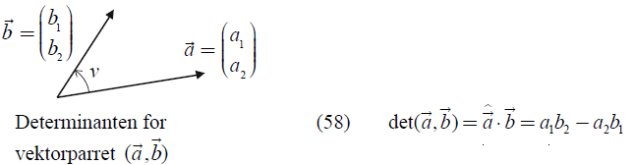**Opgave 4**

Til højre ses et udklip fra formelsamlingen (side 12).

Brug formel (58) til at udregne følgende determinanter:

1. $\vec{a}=\left(\begin{aligned}3 \\ 5\end{aligned}\right)$ og $\vec{b}=\left(\begin{aligned}2 \\ 10\end{aligned}\right)$, bestem $\det\left(\vec{a},\vec{b}\right)$.
2. $\vec{c}=\left(\begin{aligned}4 \\ 1\end{aligned}\right)$ og $\vec{d}=\left(\begin{aligned}9 \\ 4\end{aligned}\right)$, bestem $\det\left(\vec{c},\vec{d}\right)$.
3. $\vec{e}=\left(\begin{aligned}12 \\ -5\end{aligned}\right)$ og $\vec{f}=\left(\begin{aligned}6 \\ 3\end{aligned}\right)$, bestem $\det\left(\vec{e},\vec{f}\right)$.
4. $\vec{g}=\left(\begin{aligned}-4 \\ 7\end{aligned}\right)$ og $\vec{h}=\left(\begin{aligned}3 \\ 11\end{aligned}\right)$, bestem $\det\left(\vec{g},\vec{h}\right)$.

**Opgave 5**

Udsnit af formelsamlingen (side 11 og 12):

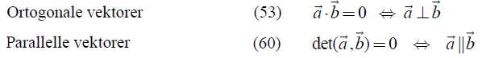

Brug formel (53) og (60) til at afgøre om følgende vektorpar eventuelt er ortogonale eller parallelle:

1. $\vec{a}=\left(\begin{aligned}4 \\ 2\end{aligned}\right)$ og $\vec{b}=\left(\begin{aligned}-3 \\ 6\end{aligned}\right)$
2. $\vec{c}=\left(\begin{aligned}4 \\ -5\end{aligned}\right)$ og $\vec{d}=\left(\begin{aligned}-15 \\ 12\end{aligned}\right)$
3. $\vec{e}=\left(\begin{aligned}10 \\ 4\end{aligned}\right)$ og $\vec{f}=\left(\begin{aligned}15 \\ 6\end{aligned}\right)$
4. $\vec{g}=\left(\begin{aligned}8 \\ -15\end{aligned}\right)$ og $\vec{h}=\left(\begin{aligned}20 \\ 12\end{aligned}\right)$

**Opgave 6**

To vektorer er givet ved $\vec{a}=\left(\begin{aligned}2t \\ 9\end{aligned}\right)$ og $\vec{b}=\left(\begin{aligned}3 \\ -2\end{aligned}\right)$

1. Bestem $\vec{a}·\vec{b}$ for $t=2$
2. Bestem $t$, så $\vec{a}$ og $\vec{b}$ er ortogonale.
3. Bestem $t$, så $\vec{a}$ og $\vec{b}$ er parallelle.